11408 近五年真题按学科拆分：数据结构
整理方式：每题保留原题截图以修复图表/代码/表格排版；题目后仅保留答案，不保留解析。

2022 年

第 1 题
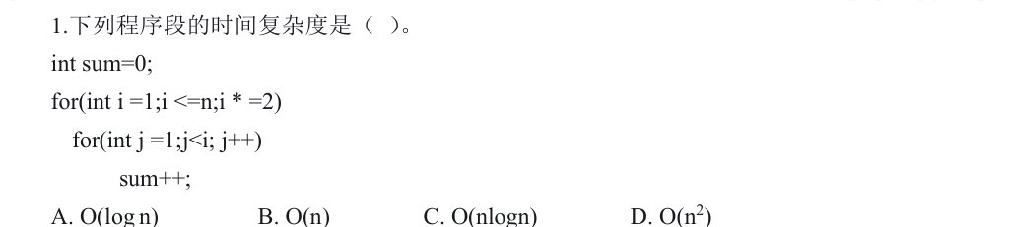
答案：B

第 2 题
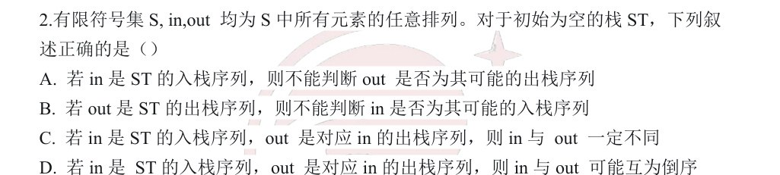
答案：D

第 3 题
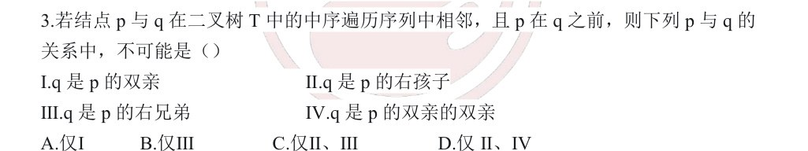
答案：B

第 4 题
答案：C

第 5 题

答案：D

第 6 题
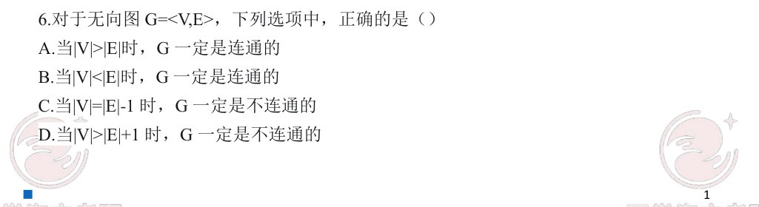
答案：D

第 7 题
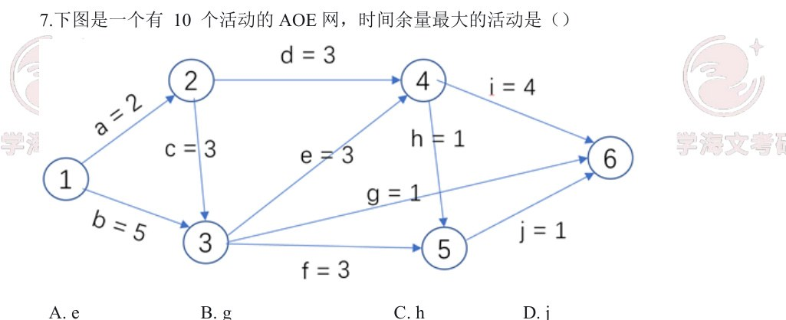
答案：B

第 8 题
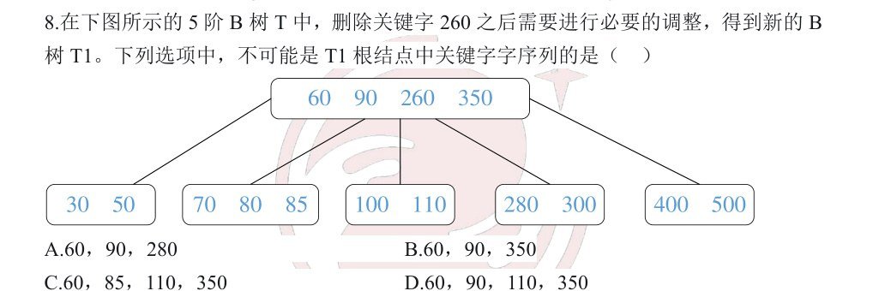
答案：D

第 9 题
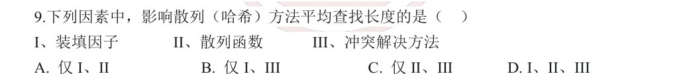
答案：D

第 10 题

答案：A

第 11 题
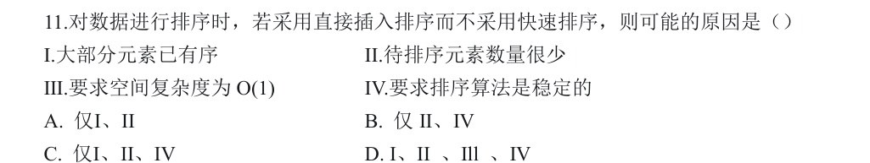
答案：D

第 41 题
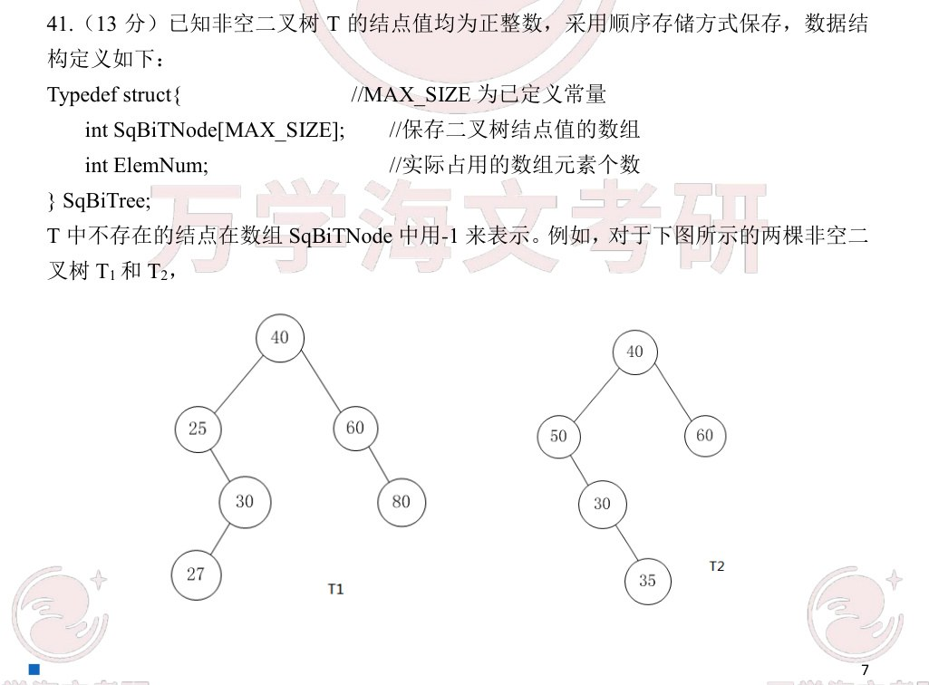
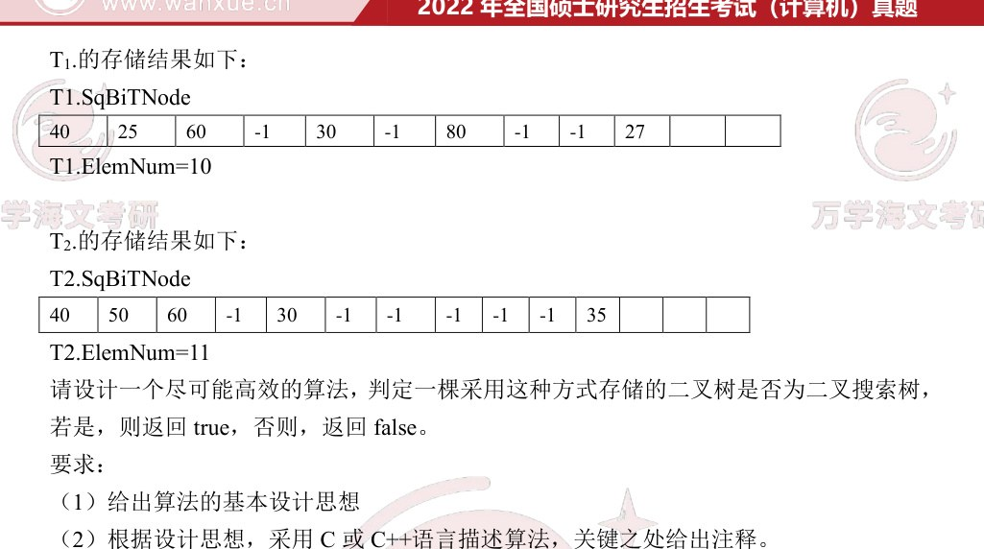
答案：待补充（本次上传的该年份 PDF 未检测到综合应用题参考答案）

第 42 题
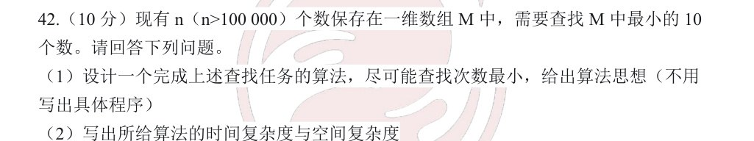
答案：待补充（本次上传的该年份 PDF 未检测到综合应用题参考答案）

2023 年

第 1 题
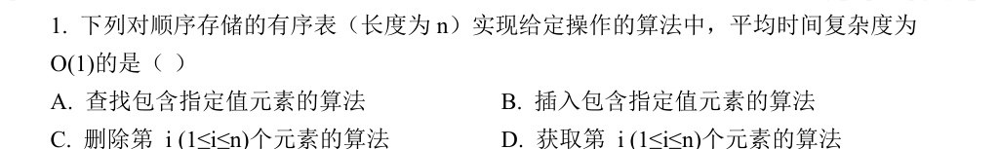
答案：D

第 2 题
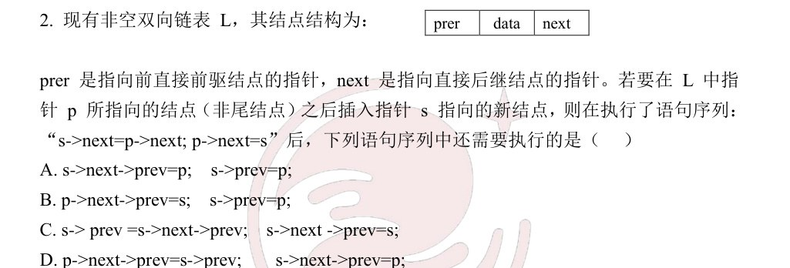
答案：C

第 3 题
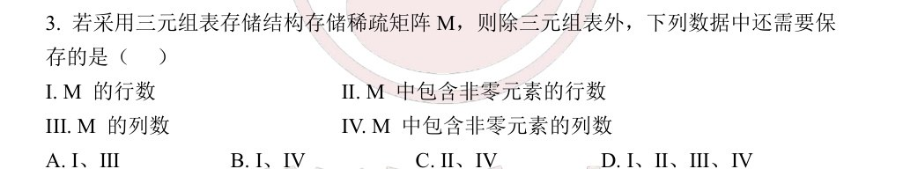
答案：A

第 4 题
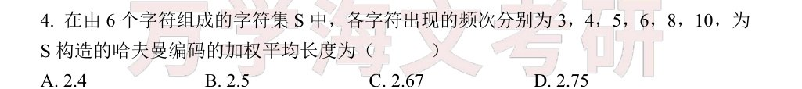
答案：B

第 5 题
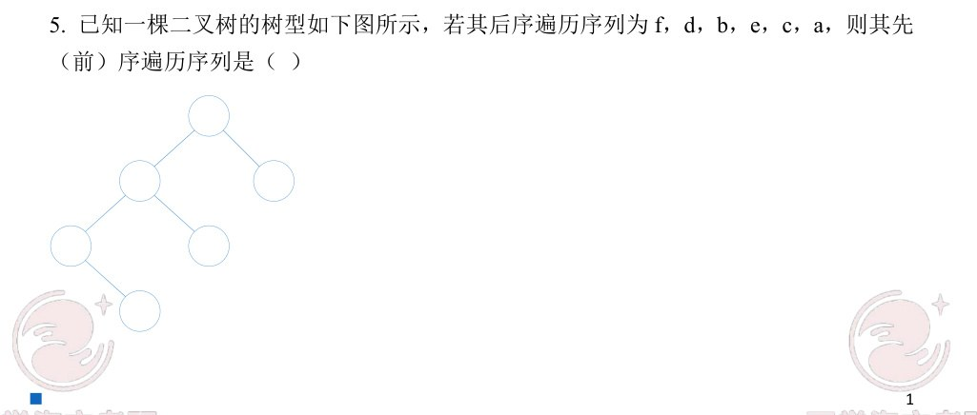

答案：A

第 6 题

答案：B

第 7 题
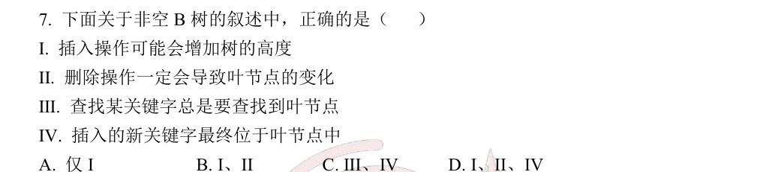
答案：B

第 8 题
答案：B

第 9 题
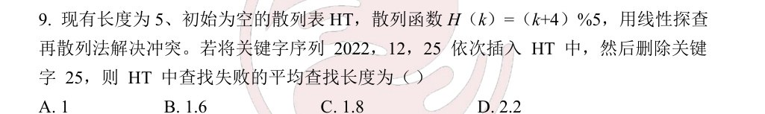
答案：C

第 10 题
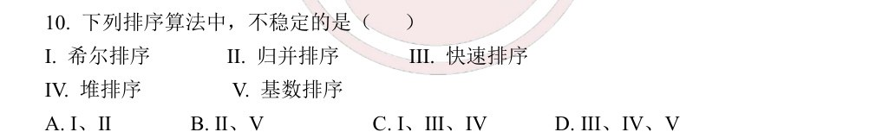
答案：C

第 11 题
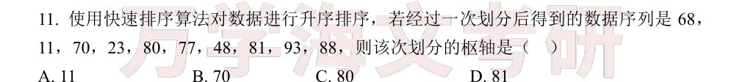
答案：D

第 41 题

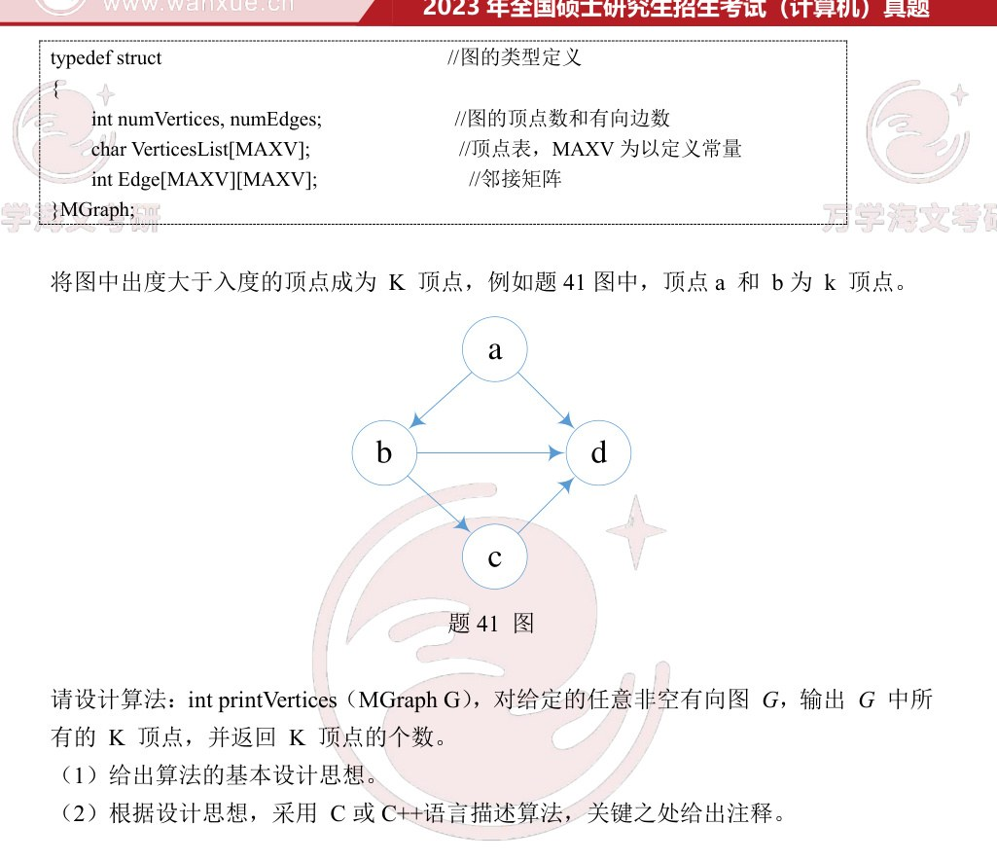
答案：待补充（本次上传的该年份 PDF 未检测到综合应用题参考答案）

第 42 题
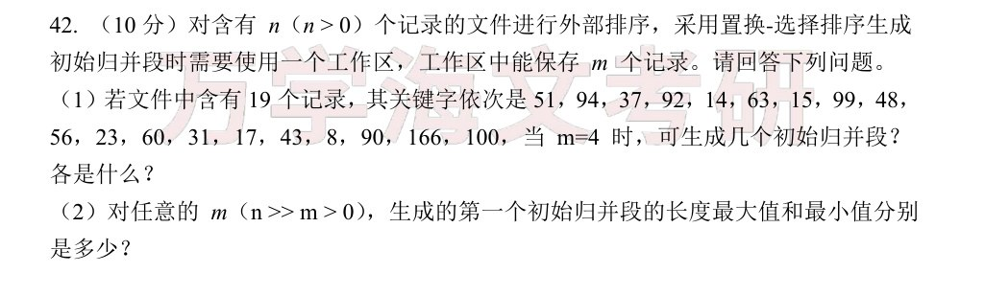
答案：待补充（本次上传的该年份 PDF 未检测到综合应用题参考答案）

2024 年

第 1 题
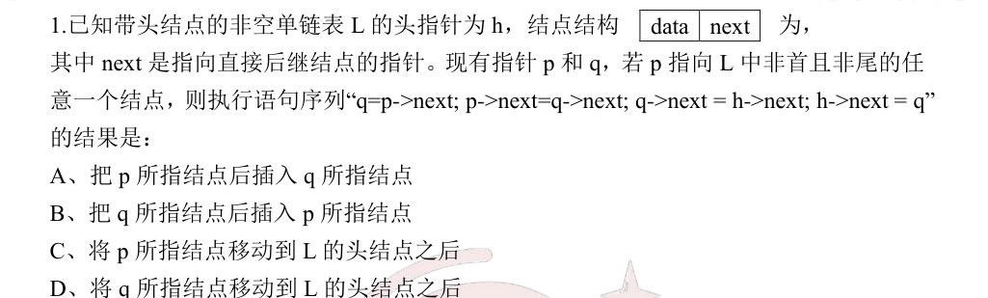
答案：D

第 2 题
答案：A

第 3 题
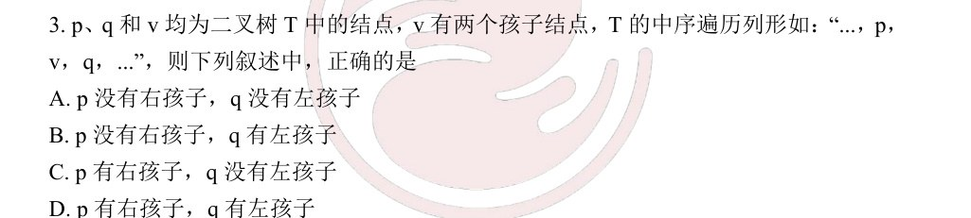
答案：A

第 4 题
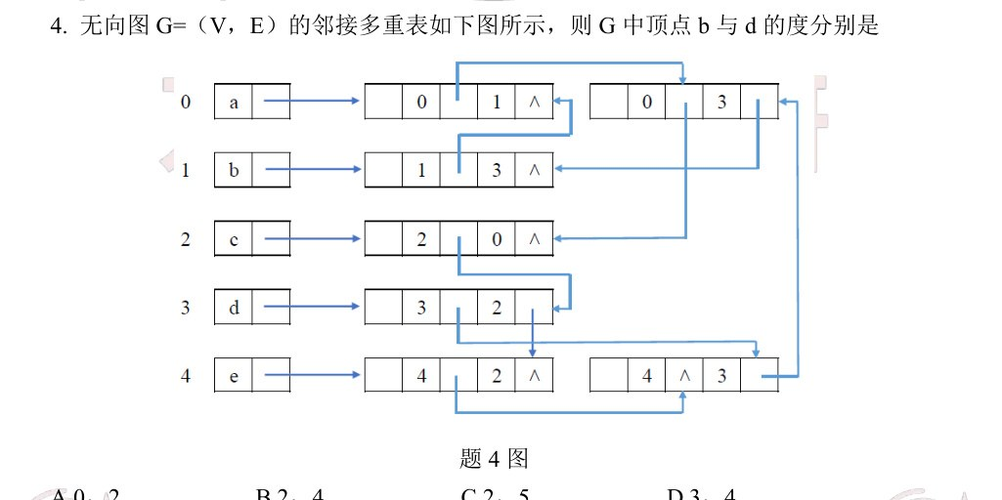
答案：B

第 5 题
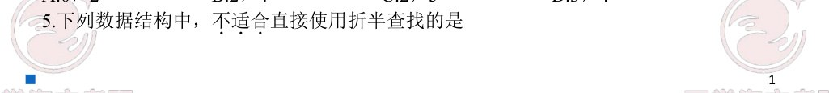

答案：D

第 6 题
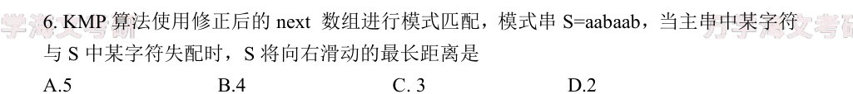
答案：A

第 7 题
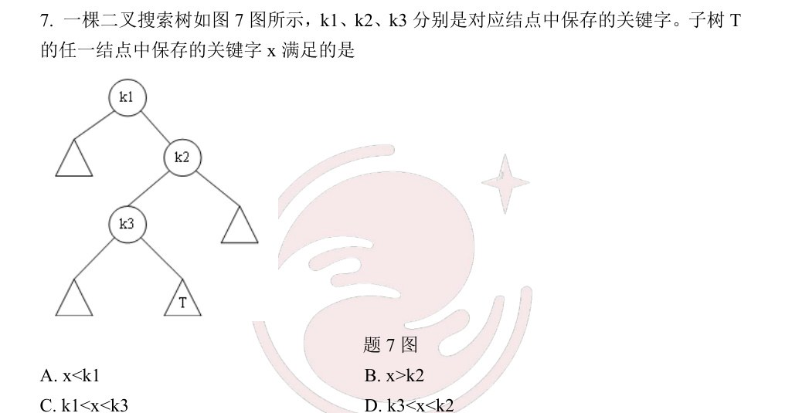
答案：D

第 8 题
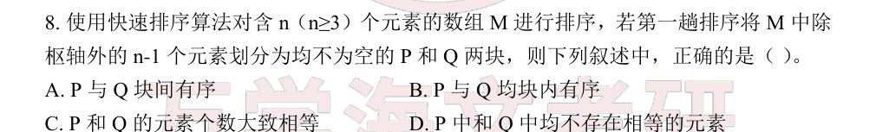
答案：A

第 9 题
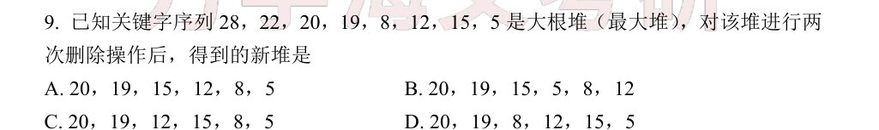
答案：B

第 10 题
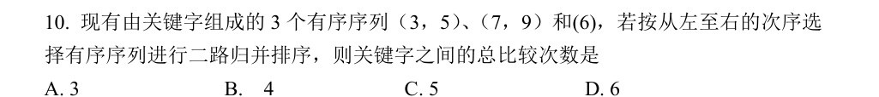
答案：C

第 11 题

答案：D

第 41 题

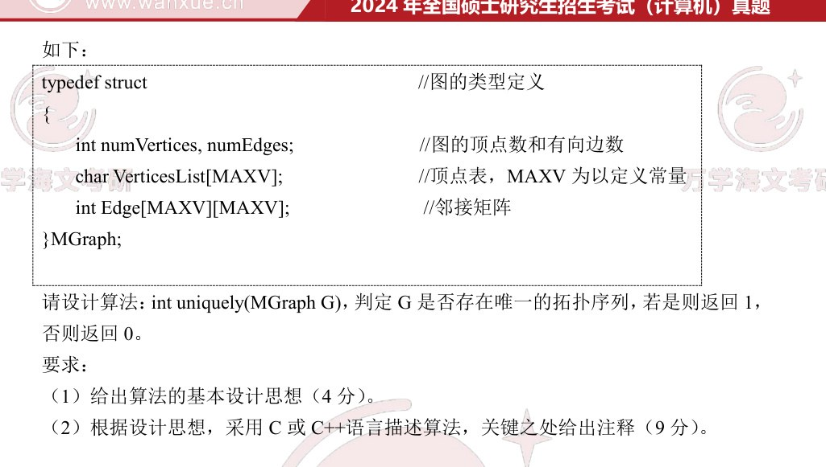
答案：待补充（本次上传的该年份 PDF 未检测到综合应用题参考答案）

第 42 题
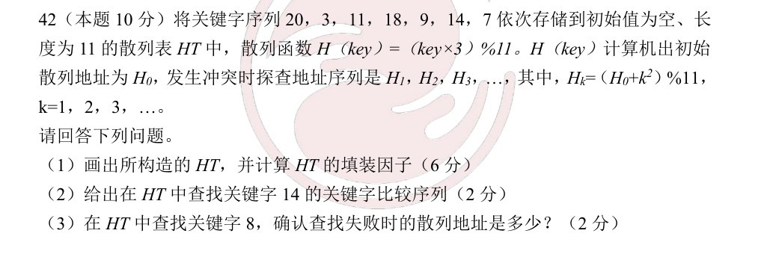
答案：待补充（本次上传的该年份 PDF 未检测到综合应用题参考答案）

2025 年

第 1 题
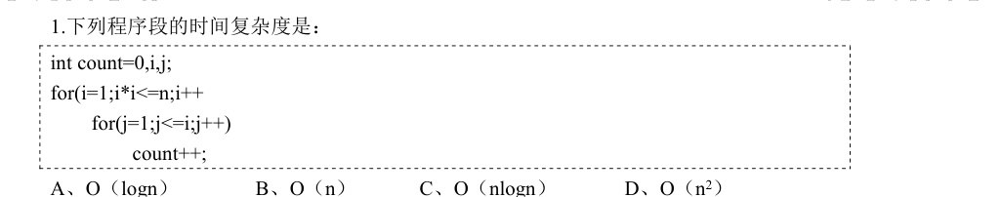
答案：B

第 2 题
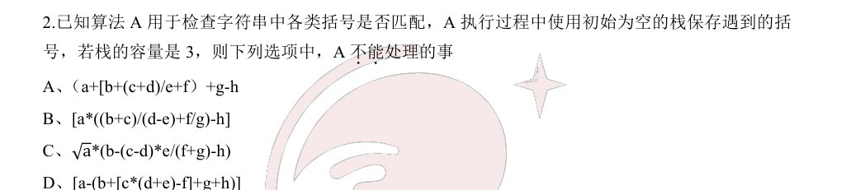
答案：D

第 3 题
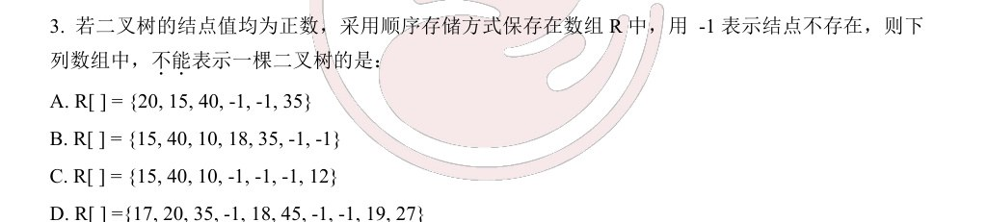
答案：D

第 4 题
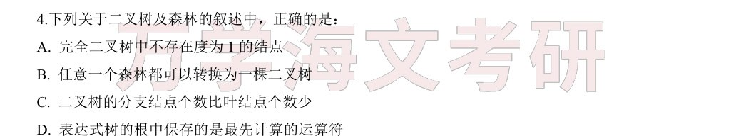
答案：B

第 5 题
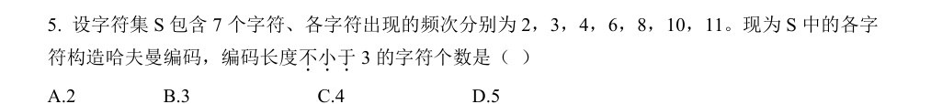
答案：D

第 6 题

答案：C

第 7 题

答案：C

第 8 题
答案：C

第 9 题

答案：A

第 10 题
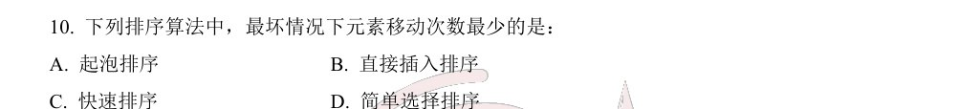
答案：D

第 11 题
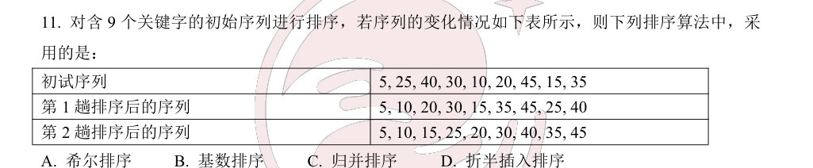
答案：A

第 41 题
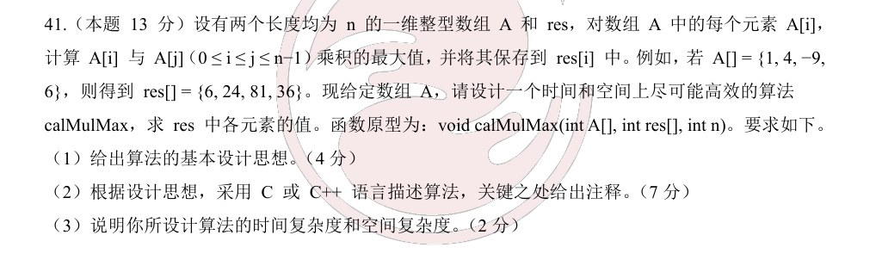
答案：（1）此算法的核心思想是：对于每个位置i，找到一个在[i, n-1]区间内的值，使得A[i] * X 的
结果最大。
当A[i] >= 0 时，为了使乘积最大，应选择右侧最大的数；
当A[i] < 0 时，负数乘以最小的数（可能是更小的负数）才能得到更大的正积；
因此使用动态维护的Max 和Min 来记录从当前位置到末尾的最大值和最小值；
算法的基本设计思想：
从后向前扫描一趟数组A，对每个A[i]（0 ≤i ≤n−1），分别找到从A[n−1] 到A[i] 中的最大
值Max 和最小值Min，然后分以下情况处理：
①若A[i] ≥0，则A[i] 与Max 相乘；
②若A[i] < 0，则A[i] 与Min 相乘；
相乘的结果保存在res[i] 中。
（2）算法实现
void calMulMax(int A[], int res[], int n)
{
int i, Max, Min;
Max = Min = A[n-1];
// 初始化最大值和最小值为数组最后一个元素
for(i = n-1; i >= 0; i--)
// 从数组末尾开始向前遍历
{
// 更新从位置i 到n-1 范围内的最大值
if(A[i] > Max)
Max = A[i];
// 更新从位置i 到n-1 范围内的最小值
else if(A[i] < Min)
Min = A[i];
// 根据当前元素A[i] 的正负性决定与哪个值相乘：
if(A[i] >= 0)
res[i] = A[i] * Max; // 非负数乘以右侧最大值
else
res[i] = A[i] * Min; // 负数乘以右侧最小值（使结果尽可能大）
}
}
（3）算法的时间复杂度为O(n)；空间复杂度为O(1)。

第 42 题
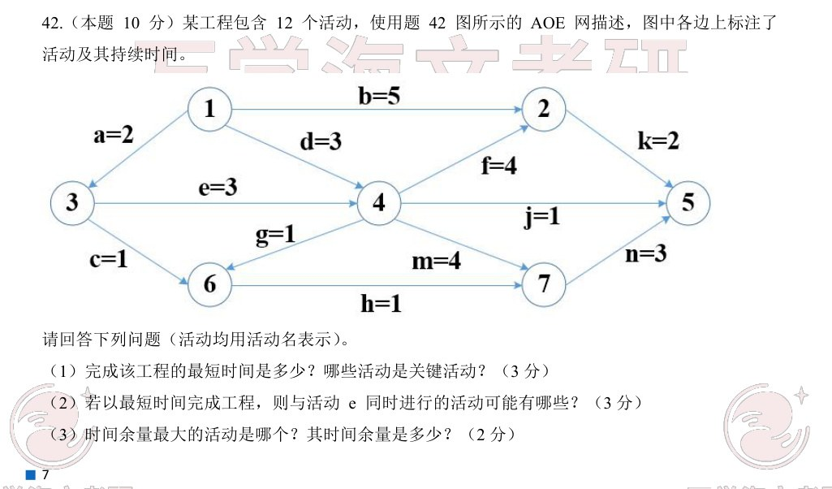

答案：完成该工程的最短时间是12。关键活动是a，e，m，n。
与e 同时进行的活动可能有b，c，d。
时间余量最大的活动是j。时间余量是6。

2026 年

第 1 题

答案：A

第 2 题
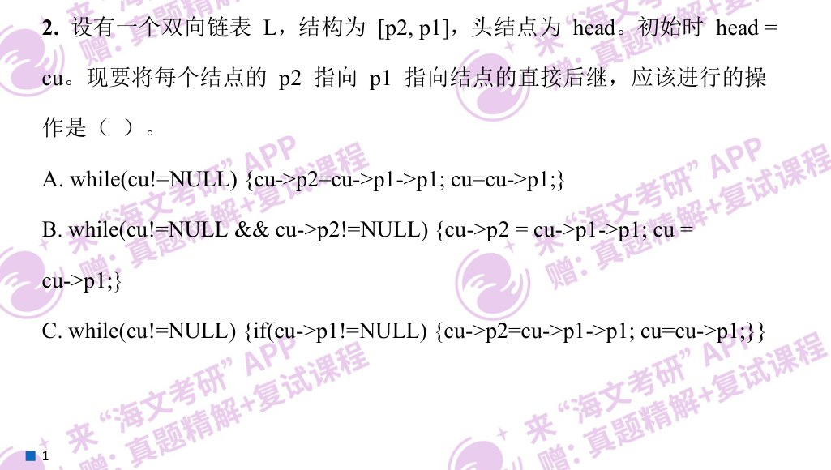

答案：D

第 3 题

答案：C

第 4 题
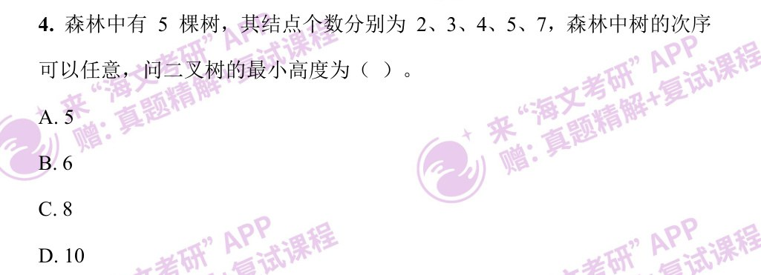
答案：B

第 5 题


答案：D

第 6 题

答案：D

第 7 题
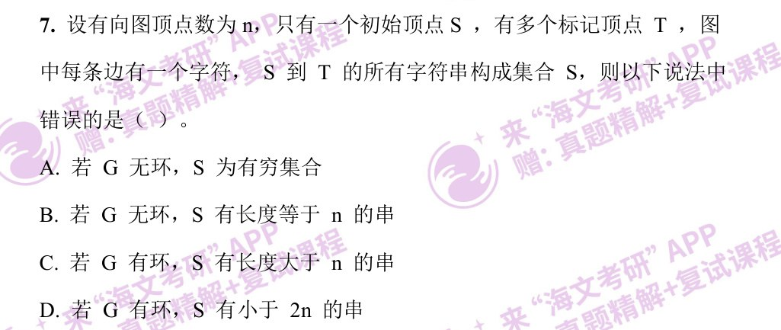
答案：B

第 8 题
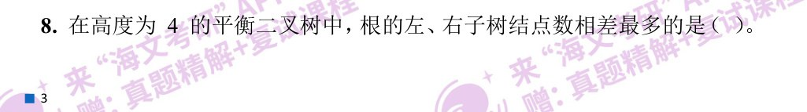

答案：D

第 9 题
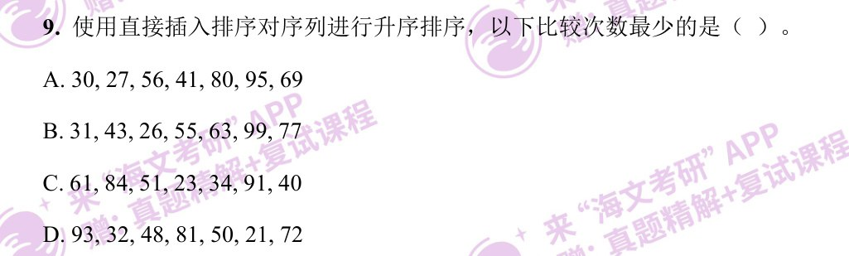
答案：B

第 10 题
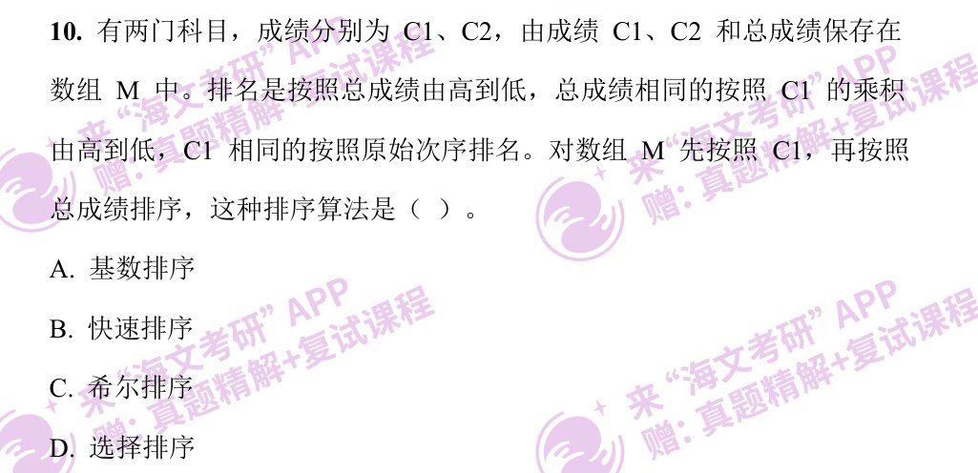
答案：A

第 11 题

答案：C

第 41 题
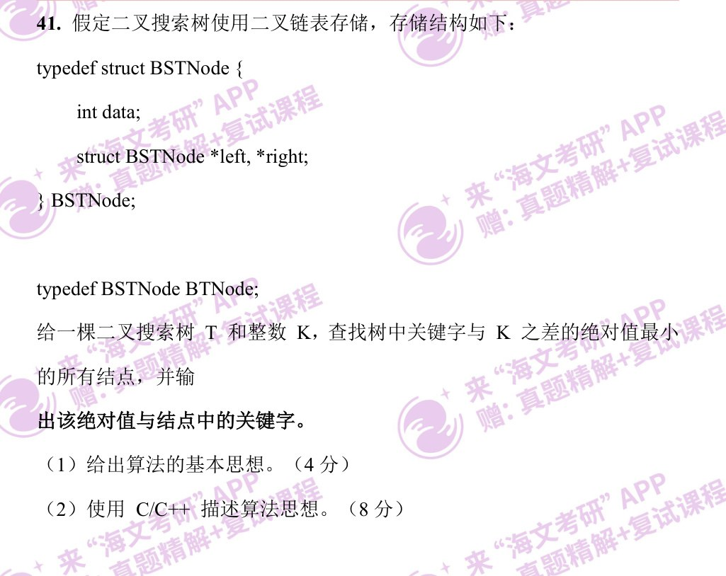
答案：（1）
①利用BST 的中序遍历有序性：
二叉搜索树的中序遍历结果是一个严格递增的序列（假设无重复值）。
因此，最小差值一定出现在相邻的两个节点值之间。
②中序遍历收集节点值：
通过递归中序遍历（左→根→右），将所有节点的值按顺序存入数
组values。
③线性扫描找最小差：
遍历已排序的values 数组，计算每一对相邻元素的差值。
记录并返回最小的差值。
（2）
void inorderTraverse(TreeNode* root, int* values, int* index) {
if (root == NULL) return;
inorderTraverse(root->left, values, index);
values[(*index)++] = root->val;
inorderTraverse(root->right, values, index);
}
int getMinimumDifference(TreeNode* root) {
int values[10000];
int index = 0;
// 中序遍历收集所有值
inorderTraverse(root, values, &index);
// 计算相邻元素最小差值
int minDiff = INT_MAX;
for (int i = 1; i < index; i++) {
int diff = values[i] - values[i-1];
if (diff < minDiff)
minDiff = diff;
}
return minDiff;
}

第 42 题
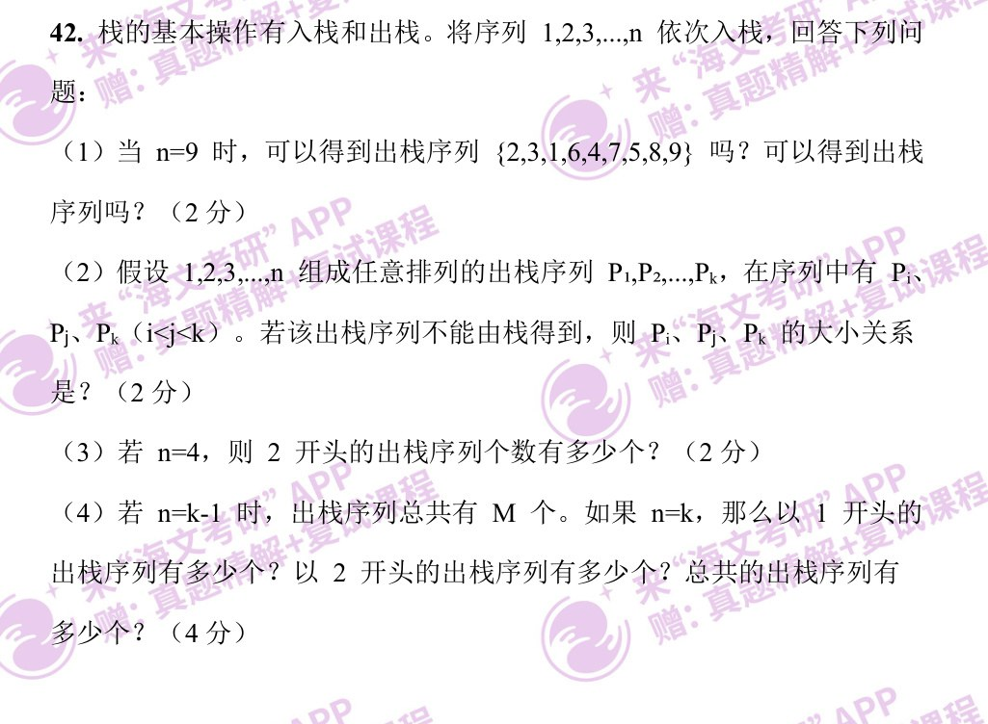
答案：（1）不能
（2）Pᵢ> Pⱼ> Pₖ
（3）5 个，分别是：2143、2134、2341、2314、2431
（4）以1 开头的出栈序列有M 个，以2 开头的出栈序列有M 个，全
部出栈序列有
�2�
�
�+1个。

